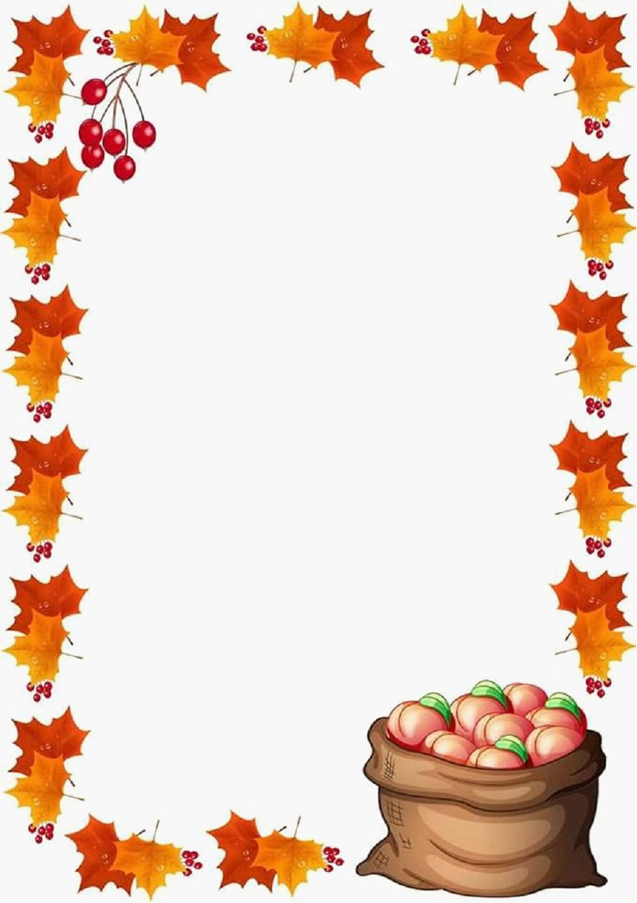

КОНСУЛЬТАЦИЯ ДЛЯ РОДИТЕЛЕЙ
«Осенние прогулки»
Осень грустное, но вместе с тем необычайно красивое своим расцвечиванием в разные краски, время года. Не упустите возможности погулять с ребенком и обратить его внимание на осенние изменения.
Жизнь растений и животных подчинена сезонным изменениям природы, которые зависят от значительных колебаний солнечного света и температуры. Все живое хорошо приспособлено к этим изменениям, а потому имеет разные необычные формы и проявления жизнедеятельности, которые, конечно, могут заинтересовать ребёнка, если взрослый обратит на них его внимание, даст небольшие пояснения.
Осенние прогулки позволяют наблюдать с ребёнком красивые разноцветные листья на деревьях и кустарниках, их яркий ковёр на зелёной траве, листопад во время ветра. По опавшим листьям можно ходить, слушать их шуршанье. Ещё интереснее собирать и рассматривать листья: багряные — у клёна, калины и рябины, ярко-жёлтые — у ясеня, липы, тополя. Интересно сравнить их с листьями сирени, которые даже осенью остаются зелёными. Можно собрать букет листьев, прогладить их дома горячим утюгом и поставить в вазу. Можно положить листья между страницами книги или старого журнала и засушить, чтобы потом сделать гербарий или панно.
Во время прогулки вы можете поиграть с ребёнком в подвижную игру на распознавание деревьев и кустарников: «Я буду тебе показывать лист, говорить слова, а ты должен быстренько найти, с какого дерева или куста упал этот лист, подбежать к нему,
сказать его название. Если ты сделаешь все правильно, получишь награду (жёлудь, шишку, носик клёна, кисточку рябины)».
Взрослый показывает лист и говорит:
«Раз, два, три — под это дерево беги!»
Или: «Раз, два, три — куст с такими
листьями найди!»
Игра будет проходить веселей,
если в ней примут участие 2—3 ребёнка.

Осенью интересно наблюдать за насекомыми — в сентябре они ещё летают, ползают, особенно в солнечные дни. В начале осени, если представится случай, понаблюдайте с ребёнком за порхающей бабочкой, ползающим по цветам шмелём, снующими муравьями. Можно сказать ребёнку: «Сегодня тепло и вокруг много разных насекомых. Скоро будет холоднее, интересно, что тогда с ними будет? Мы с тобой должны понаблюдать, выяснить, как долго они будут летать и ползать». Как только похолодает, и насекомые исчезнут, не забудьте предложить ребёнку поискать жуков, комаров, мух. Может ребёнок и обнаружит кого-то, но обязательно в неподвижном состоянии (оцепенении). Поясните ему, что насекомые активны, когда очень тепло: они летают, ползают, ищут себе пищу, откладывают яички, чтобы вырастить потомство. С наступлением холода все они исчезают — прячутся в опавшие листья, под кору и в трещины деревьев. Именно поэтому улетают в тёплые края насекомоядные птицы (скворцы, грачи, соловьи, дрозды, дикие гуси, журавли и др.), на зиму остаются лишь те птицы, которые могут питаться различной пищей.
В осеннем лесу, если вы взяли ребёнка в поход за грибами, покажите ему, где и как они растут, скажите, как называются, чем различаются съедобные и несъедобные грибы. Не упустите случая полюбоваться мухомором в траве, опятами на пне, обратить внимание ребёнка на особый осенний запах в лесу, показать контраст зелёных елей и багряно-золотистого убора деревьев и кустарников.
Следует привлечь внимание ребёнка к многочисленным паутинкам, которых много в лесу в это время года. Рассмотрите вместе и красивое плетение на кустах и объясните: паук — хищник, он плетёт паутину, чтобы в ней запутались мухи, мошки, комары,
которыми он питается. На брюшке у паука железа, из которой он тянет тонкую нить: совьёт паутину и спрячется
в щёлке, ждёт, когда она затрясётся
(паук соединён с паутиной одной нитью).
Это означает, что кто-то попался, можно
выходить и расправляться с жертвой.
В воздухе тоже летают многочисленные

паутинки — это молодые паучки расселяются по округе, чтобы не мешать друг другу.
В лесу в первой половине осени можно увидеть много интересного. Синицы собираются в стайки и в поисках насекомых тщательно обследуют кору и ветки деревьев. Можно встретить ежа, иголки которого унизаны сухими листьями, — он готовится к зимней спячке: натаскивает в какую-нибудь ямку листьев, делает из них уютную подстилку. По деревьям может прыгать белка с жёлудем или грибом в зубах. Она тоже готовится к зиме, но иначе, чем ёж: она запасает еду — грибы накалывает на сучки или вставляет в развилки веток, а орехи и жёлуди складывает в дупло. Белка найдёт свои запасы в зимнюю стужу и полакомится ими.
Конечно же, впечатления от совместных прогулок нужно закреплять. Для этого, можно организовать дома мини-мастерскую по изготовлению игрушек и поделок из природного материала, изостудию, где будут нарисованы различные картины и картинки, которые найдут достойное место, украсят Ваш дом и будут напоминать Вам о приятных моментах, проведенных с Вашим ребенком.
Познавательных и приятных осенних, семейных прогулок!

